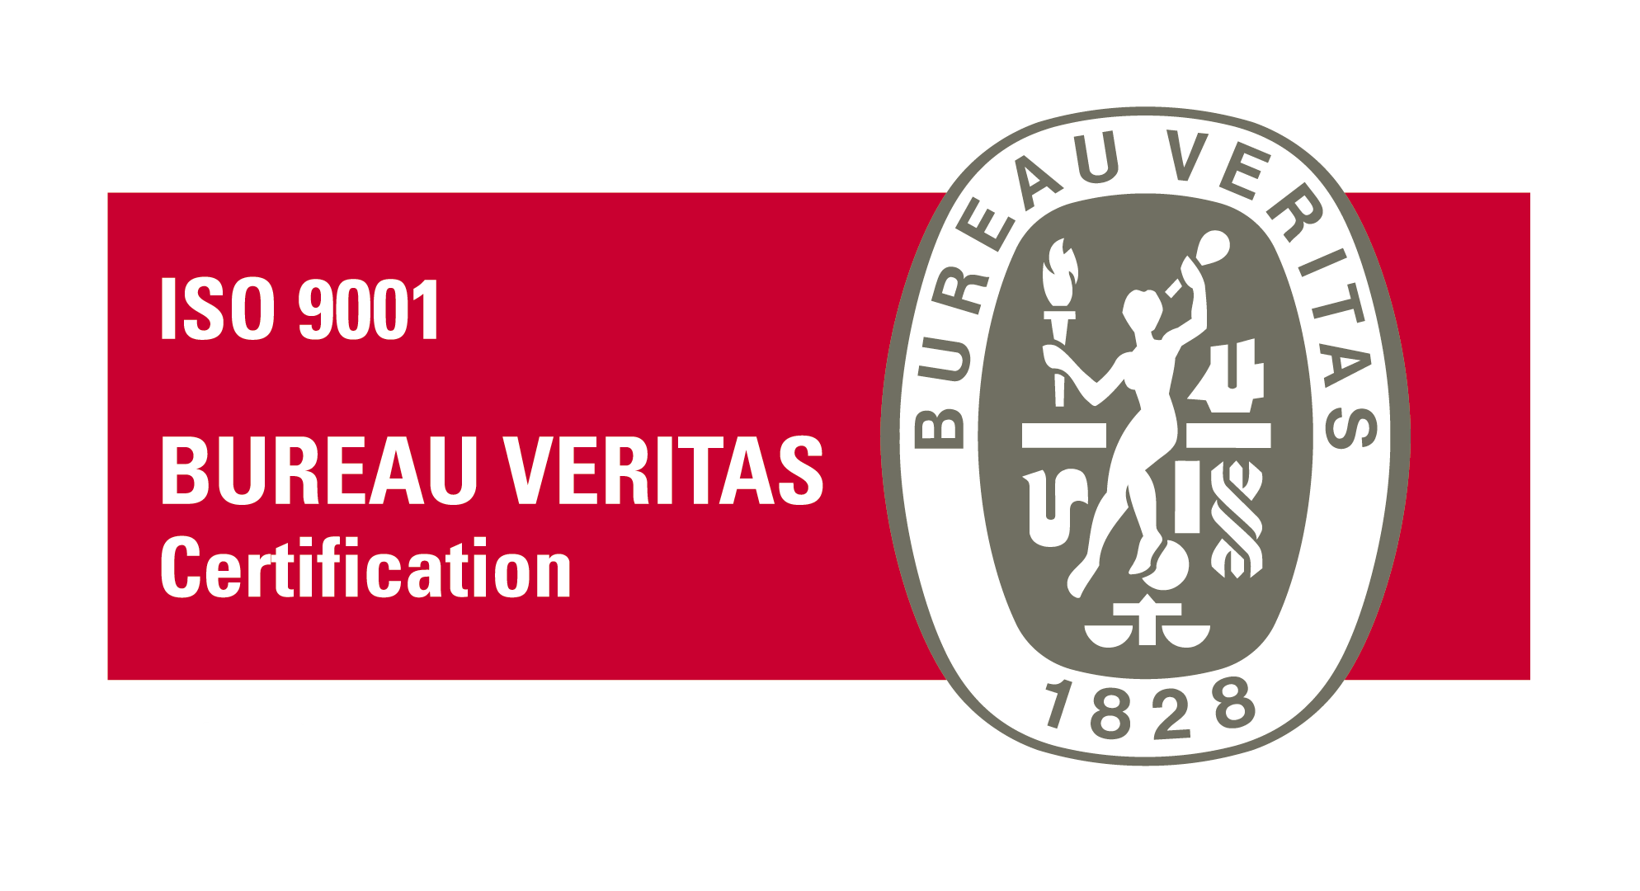
A Better Crewing
AB Crewing
Romania, Str. Pacii nr. 6, 900673, Constanta Tel:+40 241 551700
Fax: +40 241 618522, Email: office@abcrewing.com, www.abcrewing.com

Devino Ofițer Mai Repede: Programul Exclusiv de Cadeți NYK Line (Punte & Mașină)

Ești student în Anul 3 la Punte sau Mașină și ești gata să îți propulsezi cariera?
AB Crewing îți oferă un loc în Programul de Cadeți al companiei de navigație de elită, NYK Line (Liderul Armatorilor din Japonia, cu 140 de ani de istorie si unul din principalii oparatori de nave tip LNG).

De ce este acest Program UNIC și VITAL pentru viitorul tău?

- START DE MAESTRU: 3 LUNI PE NAVĂ ȘCOALĂ DEDICATĂ!
  - Vei începe cu un stagiu intensiv de trei luni pe una dintre navele școală ale companiei.
  - Vei fi sub mentoratul direct al unui Comandant sau Șef Mecanic Instructor dedicat exclusiv pregătirii tale. Înveți de la cei mai buni, pe o navă optimizată pentru studiu.
- FLEXIBILITATE ACADEMICĂ MAXIMĂ
  - Restul perioadei de cadet (Anul 3 și 4) se împarte flexibil în două stagii de ambarcare.
- OBIECTIV ATINS ÎN VITEZĂ: BREVETUL DE OFIȚER!
  - Datorită structurii noastre optimizate, vei obține Brevetul de Ofițer la scurt timp după examenul de licență. Nu mai aștepta!
Alege prestigiul, alege calitatea, alege NYK Line – o companie care a sărbătorit 21 de ani de activitate în România.

Ia decizia care îți va defini cariera!

Asigură-ți locul în program! Aplică acum la office@abcrewing.com sau telefon 0241 551700.

Sesiunea de interviuri se va desfasura in perioada 21-27 Noiembrie!

https://www.nyk.com/english/
https://www.nyksm.com.sg/

